Colegio Polivalente Región : Metropolitana
Profesor Ildefonso Calderón Provincia : Cordillera
Profesor (a): Pedro Arriola lobos RBD : 10501-5

Guía trabajo y contenidos N° 2 Religión / Enseñanza Básica.-
*Esta guía tiene un 60% de exigencia”
L : 60 a 100% de logro
NL: menos del 60% de logro

Puntaje Obtenido | L | NL

Nombre: ……………………………………………………………………………………………………………………………………………………..
Fecha: abril del 2020 puntaje ideal: 70.-
Nivel aplicación: enseñanza básica.-
Curso: 3°y 4° básico.-
Objetivo de Aprendizaje: Ser capaz de comprender, analizar, criticar, dibujar y aplicar valores personales y sociales.

Instrucciones para los/las estudiantes:
- Lee atentamente cada pregunta y responde en el espacio dado/ o selecciona respuesta según corresponda.
- Continúa revisando la página del Colegio para que continúes desarrollando nuevas actividades y revises tus avances.

ENSEÑAR VALORES
Actualmente se habla mucho de la necesidad o ausencia de valores en diferentes campos de la vida, en especial en el área educativa. Pero,
¿de qué estamos hablando cuando nos referimos a valores?
A lo largo de la historia del pensamiento occidental moderno, el término valor ha sido definido de distintas maneras. El primer filósofo que pone en boga esta palabra es el alemán Friedrich Nietzsche en su obra "Genealogía de la moral", le siguen Max Scheler y Dietrich Von Hildebrand, entre otros.

Actividad n° 1: Ordena las palabras Revueltas
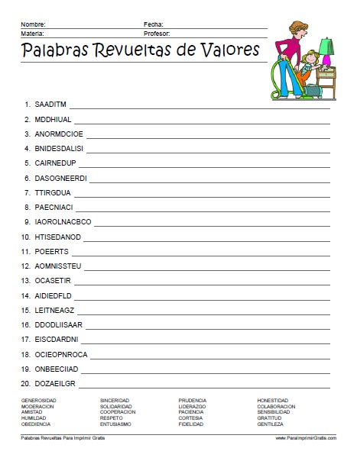
CONCEPTO VALOR
El término valor viene del griego axio y del latín aestimable, lo que lo define como objeto de preferencia o elección. Más adelante, las lenguas romances tradujeron el término valor como valentía, coraje; y en alemán el término es (wert), que se traduce como precio de una cosa o utilidad de la misma. En consecuencia, el concepto valor tiene un doble significado: precio de la cosa y dignidad o mérito de las personas.
En la actualidad tiene todavía dos acepciones:
-Signo de lo que está bien o de lo correcto: moral.
-Algo que se tiene como valioso: belleza, verdad, justicia, etc.

Actividad n° 2 Colorea y escribe ¿Qué representan las imágenes para ti?

……………………………………………

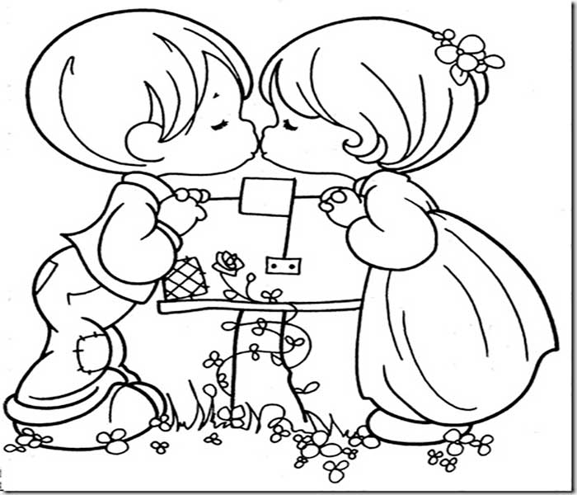 ..…………………………………………
…………………………………………….
………………………………………..

DEFINICIÓN de Valores:
Son aquellos parámetros de conducta y actitudes que toda persona debe tener para vivir en sociedad. Es aquello que la familia, la sociedad y la persona como individuo, consideran correcto y ético.
FUNCIÓN DE LOS VALORES (MAX SCHELER)
1- Patrones que sirven para guiar la vida del ser humano.
2- Orientan la actividad humana en situaciones concretas de la vida.
3- Influyen en la percepción que nos formamos de los demás. Sirven para juzgar a los demás.
4- Constituyen un plan general de apoyo y ayuda para resolver conflictos.
5- Sirven para mantener y exaltar la autoestima.
Actividad n° 3 : Observa las caritas coloréalas y selecciona cómo te sientes ahora
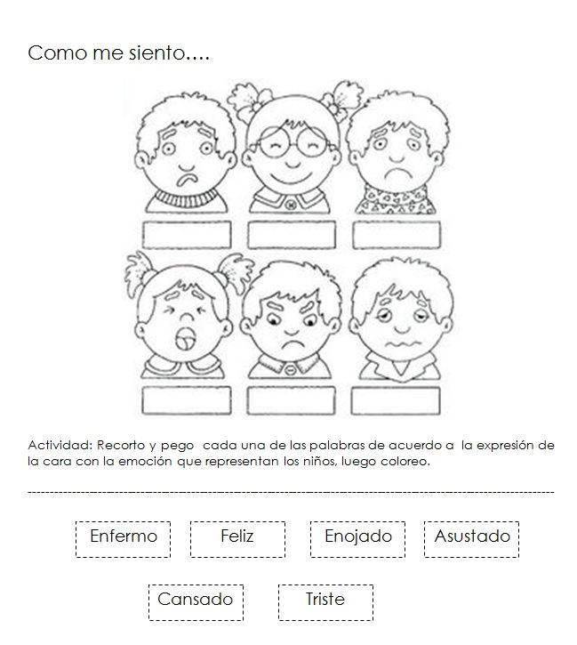

Cuaderno de los Valores:
La educación en valores es tan importante como la adquisición de conocimientos en la escuela, ya que sin una correcta aplicación de esa información no llegaremos a ser completos y felices.
Al margen de religiones o tendencias políticas, los valores como la sinceridad, el respeto, la perseverancia, la capacidad de perdonar o la amistad se erigen como pilares básicos de la sociedad, valores que debemos enseñar a nuestros pequeños, con los que podrán ser felices y ayudar a ser felices a los demás.
VALORES: La definición de valor, está relacionada con los principios, actitudes y sentimientos que rigen aquella escala ética y moral que el individuo posee a la hora de actuar; se relacionan estrechamente con la educación que cada uno ha recibido desde pequeño.

ALEGRÏA: Sentimiento de placer que tiene una persona cuando se produce un suceso favorable o cuando obtiene una cosa que deseaba, y que suele expresarse externamente con una sonrisa, con risas, etc.

AMABILIDAD: Actitud afable, cortés y gentil hacia los demás.

AMISTAD: Relación de confianza y afecto desinteresado entre personas. Afecto personal, puro y desinteresado.

AMOR: Vivo afecto o inclinación hacia una persona o cosa. Valor positivo de gran afecto entre personas.

AUTOCONTROL: Capacidad de control sobre sí mismo.

PRUDENCIA: Capacidad de pensar, ante ciertos acontecimientos o actividades, sobre los riesgos posibles que estos conllevan, y adecuar o modificar la conducta para no recibir o producir perjuicios innecesarios.

BONDAD: Inclinación natural a hacer el bien. Dulzura, afabilidad, cualidad de bueno.

CARIDAD: Sentimiento o actitud que impulsa a interesarse por los demás y a querer ayudar a los necesitados. Virtud que tiene por objeto el amor de Dios y del prójimo.

CIVISMO: Se refiere a las pautas mínimas de comportamiento social que nos permiten convivir en colectividad, respetar a la Patria teniendo consideración al resto de individuos que componen la sociedad siguiendo unas normas conductuales y de educación que varían según la cultura del colectivo en cuestión.

COMPAÑERISMO: Actitud leal y solidaria propia de compañero.

COMPRENSION: Actitud tolerante y respetuosa hacia los sentimientos o actos de otra persona.

COMPROMISO: Responsabilidad u obligación que se contrae.

CONFIANZA: Cercanía, facilidad y sinceridad en el trato entre amigos, parientes u otras personas Esperanza firme que se tiene de una persona o cosa.
Seguridad que uno tiene en sí mismo.

CONSIDERACIÖN: Respeto o atención con el que se trata a una persona o cosa.

CONSTANCIA: Dedicación y firmeza en las actitudes y las ideas o en la realización de las cosas. Firmeza y perseverancia del ánimo. Efecto de hacer constar alguna cosa de manera fehaciente.

DISCRECIÖN: Reserva o cautela para no decir algo que se sabe o piensa. Cualidad de una persona que se caracteriza por su moderación, prudencia y sensatez.

EDUCACIÖN: Comportamiento adecuado a las normas sociales. Conjunto de conocimientos y habilidades que tiene una persona.

ESFUERZO: Empleo enérgico de la fuerza física.
Empleo enérgico del valor o actividad del ánimo.
Ánimo, vigor, valor. Empleo de elementos costosos en la consecución de algún fin.

Actividad n° 4:
1.- ¿Por qué se debe asociar la vivencia de valores y la felicidad de las personas?
2.-¿Cómo podemos asociar la educación y la prudencia?
3.-¿Cuáles serían las consecuencias de una mala educación y la falta de adquisición y desarrollo de valores para un joven?

Actividad n° 5: Resolver :
